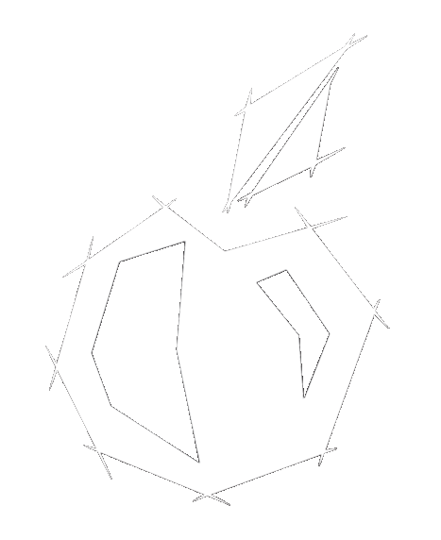
Votre Association sera classée thème.

Si vous possèdez un LOGO, il est à envoyer par mail à morganeaverty@loriol.com
et emelinezontini@loriol.com

NOM DE L’ASSOCIATION

Nom et prénom du Président :

Adresse de l’association :

Téléphone fixe :

Téléphone portable :

E-mail de l’association :

Site internet :

Lieu(x) d’activité(s) :

Descriptif de l’activité :
(max 15 lignes) (ex : description de l’association, tarifs, rythme, dates à retenir, etc.)

Compétitions obligatoires : Oui Non
Certificat médical obligatoire : Oui Non

